**容器catalina**

Tomcat是一个由一系列可配置的组件构成的WEB容器，而catalina是tomcat的servlet容器

Catalina 是servlet容器实现，包含了所有的容器组件，它通过松耦合的方式集成coyote(连接器)，以完成按照请求协议进行数据读写，同事还包括启动入口、shell程序等

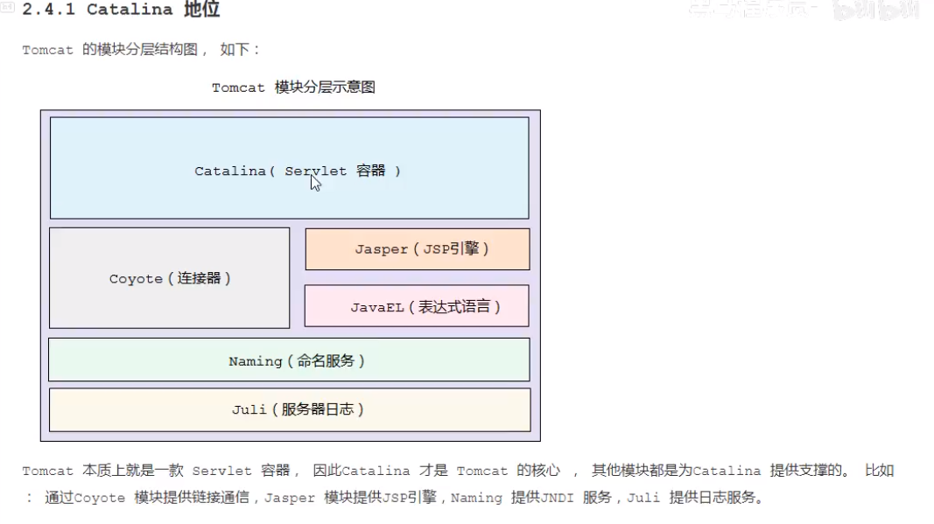

源码结构如下：

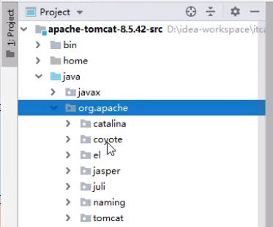

Catalina结构

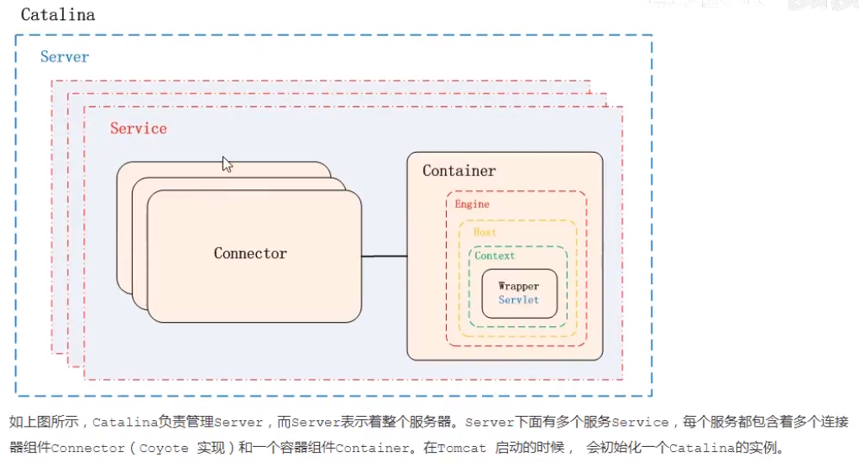

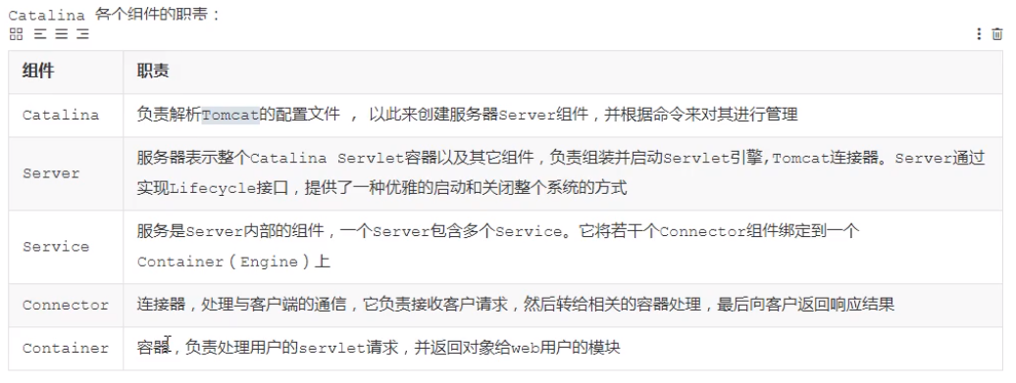

Container

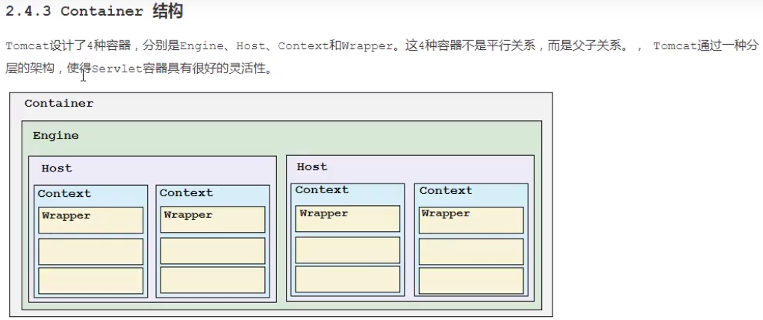 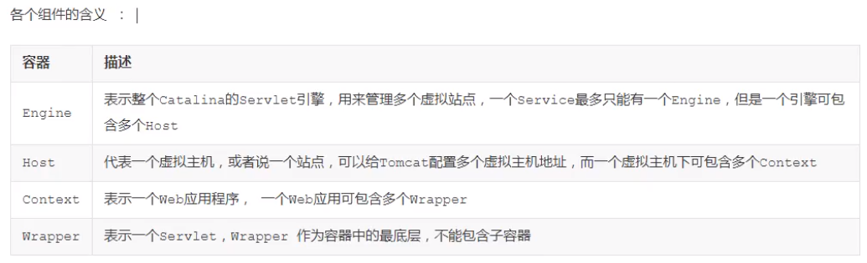

配置文件Server.xml

<server>

<service>

<connector/>

<connector/>

<Engine> #引擎

<Host> #虚拟主机或者一个站点

<Context></Context> #表示一个web应用

</Host>

</Engine>

</service>

</server>

请求处理流程：

Mapper组件：将用户请求的URL定位到一个servlet，

Mapper工作原理是：mapper组件里保存了web应用的配置信息，就是容器组件与访问路径的映射关系，好比如host容器里配置的域名、Contex容器里的web应用路径，以及wrapper容器里的servlet映射的路径，你可想象这些配置信息就是一个多层次的Map。

一个请求过来时，Mapper组件通过解析请求URL里的域名和路径，再到自己保存的Map里去查找，就能定位一个servlet，一个请求URL最后只会定位到一个Wrapper容器，也就是一个servlet。

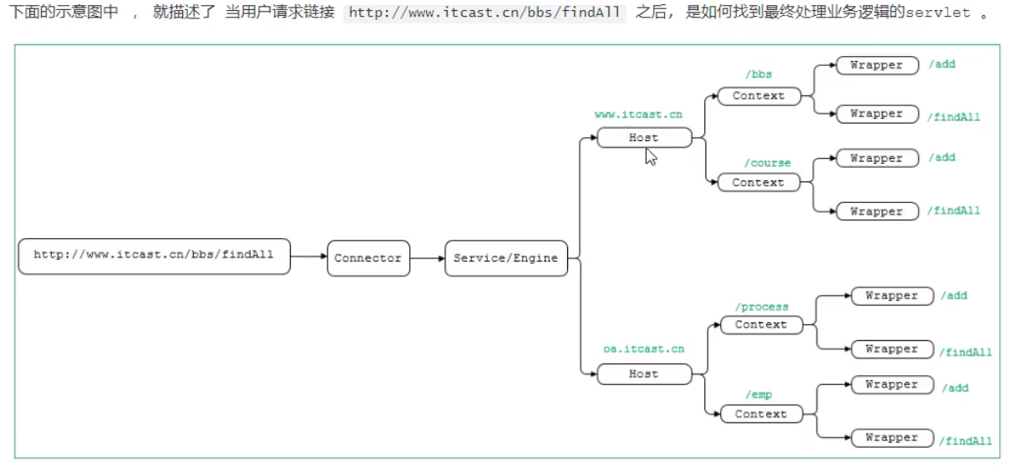.

Tomcat配置安全：

1. 删除webapps目录下所有的文件，禁用tomcat管理界面
2. 注释或删除tomcat-users.xml文件内的所有用户权限
3. 更改关闭tomcat指令，或者禁用，

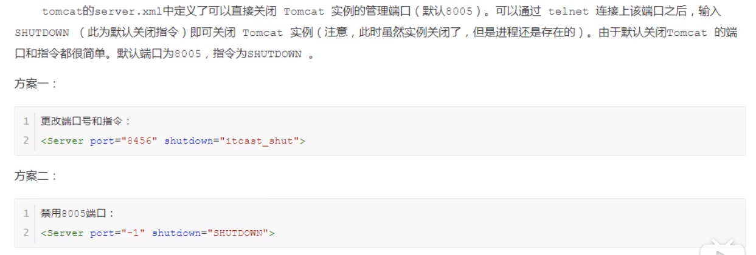

测试步骤：telnet tomcat服务器地址 8005端口，输入SHUTDOWN即会关闭这个tomcat服务器

1. 定义错误页面

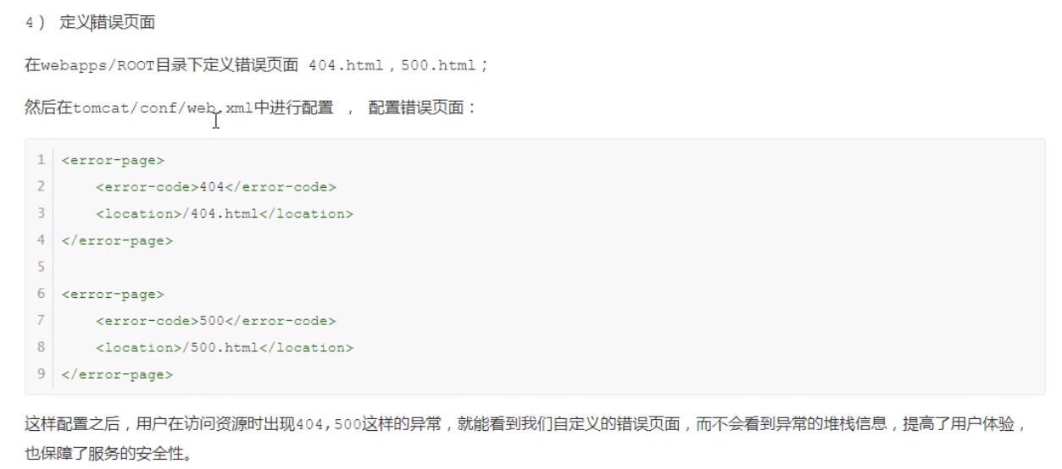

Tomcat应用安全：

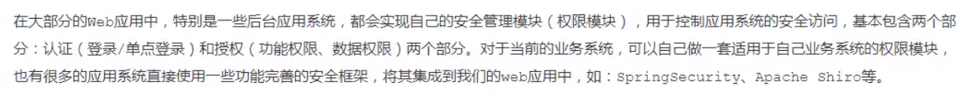

Tomcat传输安全：

